Ақсу каласындағы дарынды балаларға арналған мамандандырылған гимназиясы

Ашық сабақ

The theme: Laws for conservation of momentum (impulse) and energy
Өткізген: Кабылбекова
Алмагуль Серикбаевна
Сынып: 9
Пән: физика

2012-2013 оқу жылы

The theme: Laws for conservation of momentum (impulse) and energy
Мақсаты: Механикадағы сақталу заңдарын есеп шығару арқылы қайталау, оқушылардың ағылшын тілінде есеп шығаруды білуін, анықтамаларды ағылшынша түсіне білуін тексеру
Пайдаланылған құрал-жабдықтар: интерактивті тақта, GLX-Xplorer,2 арбаша, жүктер жиынтығы, таразы, доп, өлшеуіш лента
- Терминдерді қайталау:
Momentum impulse of a force Energy potential energy
kinetic energy Force Time second
Newton Mechanic quantity Motion
Body Velocity Speed Product
Total mass
- Сүреттегі құбылысты түсіндір:
The sum of each body's momentum before a collision equals the sum of each body's momentum after a collision.
Mathematically these law look like this:
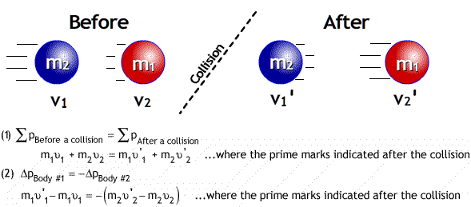
- Жаңа терминдер
vector quantity Magnitude Direction Collision
before a collision after a collision Elastic collision inelastic collision
- Elastic collision or inelastic collision (сурретте көрсетілген жағдайларда – соқтығысу серпімді әлде серпімсіз бе?)
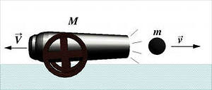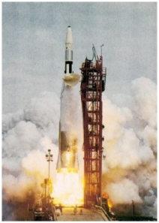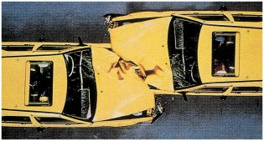
- Анықтамаларды қазақша түсіндір:
- Using the law of conservation of energy to see how potential energy is converted into kinetic energy
- impulse of a force = force × time
- unit of impulse of a force is the Newton-second (N × s)
- momentum, in mechanics, the quantity of motion of a body, specifically the product of the mass of the body and its velocity.
- Momentum is a vector quantity, it has both a magnitude and a direction
- the total impulse momentum of the system is constant m ₁ν₁+m ₂ν₂=m ₁ν ́₁ +m ₂ν ́₂
- The sum of kinetic and potential energy, the total energy W is constant for a conservative system (law of conservation of energy)
- The formula for momentum is momentum = mass × velocity
- Эксперименттік тапсырмалар:
- Доптың үстелге құлаған кезіндегі жылдамдығын тап
Құрал-жабдықтар: доп, өлшеуіш лента
- Импульстің сақталу заңын экспeримент түрінде тексеру
Құрал-жабдықтар: 2 арба, жүктер жиынтығы, таразы, GLX-Xplorer
- Есеп шығару
- Ex.227, p.27
- Ex.230, p.28
Splinter- жарықшақ (осколок)
Dart – жібе (стрела)
- Үй жұмысы:
- 20 жаттығу,№ 4,5
- Терминдерді қайталау
- § 19-23 қайталау

